Atitit 各有所长原则 Thinker和Doer之争。 Doer Influencer relater thinker

目录

1. Doer Influencer relater thinker 1

2. 这其实就是Thinker和Doer之争。 2

3. dirt里说，一个doer与其他几种人之间容易产生的矛盾有： 3

# Doer Influencer relater thinker

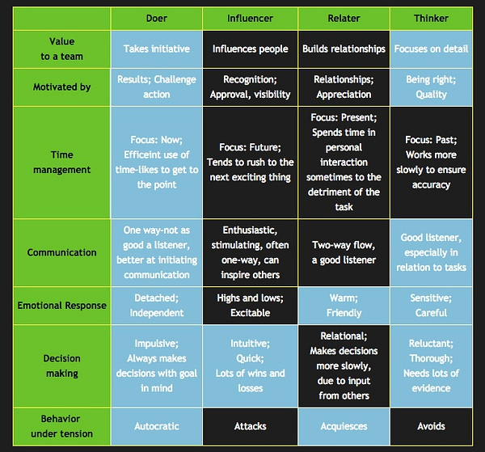

# 这其实就是Thinker和Doer之争。

思考和执行两方面都比较平衡

Thinker总以为自己高人一等，站在理论的制高点，俯视众生。其实，只是他们太狭隘，这世界需要各方各面的人才，每个人都有价值。不管是Thinker还是Doer，做到极致都能对社会产生巨大贡献。Thinker是社会的引领者，而Doer是社会的创造者。引领需要引领的能力，而创造也需要创造的技巧，方向不同，产生的价值没有孰高孰劣之分。

看了1990年，有个对乔布斯的访谈，里面主持人问了乔布斯有关思考和行动如何平衡的论述，很受启发和感动。  
  
The balance between thinking and doing?  
  
Steve Job's point of view is that the doers are the major thinkers. The people that really create the things that change those industries are both the thinker and the doer in one person. For example, did Leonardo have a guy off to the side that was thinking five years out in the future what he would paint or the technology he would use to paint it, of course not. Leonardo was the artist but he also mixed all his own paints. He also was a fairly good chemist. He knew about pigments and knew about human anatomy. And combining all of those skills together. The art and the science, the thinking and the doing was what resulted in the exceptional result. And there were no difference in our industry. The people that have really made the contributions have been the thinkers and the doers. And for a lof people, of course,it is very easy to take credit for the thinking. The doing is more concrete. But for somebody, it's very easy to say I thought of this three years ago. But usually when you dig a little deeper, you find that the people that really did it were also the people that really worked through the hard intellectual problems as well.  
  
我觉得真正的企业家的精髓也在于此，行为和所达到的成就是思考的结果，但是如果只有想法是绝对不够的，实现一个看似理想美妙的想法绝非易事。但是如果没有思考的基础，一个企业能够达到的高度肯定是有限的。Apple、Google、Facebook，以及现在的阿里巴巴，这些改变世界的伟大企业都是思考的结晶，同时也是努力将想法落实到行动从而实现的具体结果。

1. 所谓doer和influencer并非二分论的两种人，而是性格和行为测试中常见的几种人之二，也就是说同时还有其他种类存在。一个不属于influencer的人，并不一定属于doer。而且，一个人不可能100%是doer或者influencer或者别的，大家都是混血哈。  
     
   2. 说“我是doer"或者”我是influencer“，都不是为了把世界分成我的和他们的，而是为了认识到自己的特点和缺点，尤其是可能存在的bias，从而更好的了解其他类型的人，更好的与他们相处和共事（注意我说更好不是说要变成他们或者一味地迁就他们，而是从了解到学会如何调适关系）。在生活和工作中总是难以避免会遇到各种人，在一个团队里面特别容易出现因为性格不同造成的矛盾，很多时候其实大家的目标是一样的，只不过风格不同，如果多了解别人的风格，也多了解自己这类人容易存有的偏见，就能更好的合作。在生活中与父母亲朋以及最亲爱的人相处也是如此。

# dirt里说，一个doer与其他几种人之间容易产生的矛盾有：

Doer Influencer relater thinker  
  
与doer: Tendency to over-control a situation, reducing freedom and ability to control 容易过于控制，不给人家发挥自由的机会。  
与influencer：Concern for results, accompanied by an apparent lack of concern for a motivational  
environment。太专注于把结果做出来，同时对创造一个有激励作用的团队气氛不够关注。  
与relater: Tendency not to take enough time to listen;Priority of time over relationships 不花时间倾听；时间比人际关系更重要。  
与thinker: Being so quick, but perhaps not thorough enough。太急速，可能不够周全。  
  
dirt里面把其他几种人与人合作时候的矛盾也列了出来，我单挑出来他们和doer合作的几条：  
一个influencer与doer合作会被认为：Your apparent lack of results orientation / too emotional 你这个人太不注重结果（把事儿做了不就得了么亲！），太感情用事了！  
一个relater被doer认为：Your time engaged in too much small talk 你太爱瞎聊天了！  
一个thinker被doer认为：Your slower and more methodical pace 你太慢了，老在理论上纠结个啥嘛！  
  
我看完这些简直想直接打印出来贴我办公室电脑上。因为太准确了，我跟队伍里的人共事有时会有疑问、腹诽、不舒服的，可以说一大半能用这个chart来解释。唯一我能想到要补充的是：一个influencer会被doer认为：你丫太tmd能说了，以为我们都是弱智么？到底有没有实在的给我看看！（对他们的所谓感情用事我似乎木有什么非议，根本不怎么在乎）不过我的队伍里头除了我老板没有high influencer－－我实在还是偏doer，我认为high influencer做基层一线工作靠influence还是不成。

按dirt的分类，我其实也有thinker的特质。但是可能doer的pull太强了，thinker一般具有的耐心、慢慢想，都被我doer的急切高效给灭了，不过thinker的“需要evidence"，“注重质量”，“需要总是对的”这些我都杠杠的。跟骆总这个比较典型的high thinker在一起，我doer的一面就会激发出来，会觉得他老在纠结理论，不做决定。当然他就会觉得我急躁不周全。但是骆总说，其实他在工作中不是high thinker。我们每个人看自己的时候肯定也有偏差，心里希望自己是什么样子会影响到以为自己是什么样子，当然也可能在工作和生活中是不完全一样，更当然我们俩互相之间有adaptive behavior存在。  
  
至于跟我的high influencer老板共事，我很容易react成为更加极端的doer和thinker －－ 因为她老人家不do也不think好么（doer/thinker很理直气壮地说！）。。。她的关注点在如何把事搞大，如何影响到队伍里外的各种人，如何提高曝光率、提升团队形象等等。一个high doer会觉得这样的人太tmd虚了，没半点真本事。我其实知道她这样是必要的，因为光靠do，很多事根本成不了。所以我对我的老板还是有相当的尊重。  
  
当

当意识到这么多不同之后，才会更加尊重这些不同中包括的“弱点”的部分，或者说对自己来说不特别理解、不很能接受的部分。因为知道influencer就是那样的，知道他们influence的能力和这种能力对做事的重要，才能忍受他们的高谈阔论甚至抢尽风头；知道thinker会更周全更有深度但是也更需要时间去慢慢琢磨，才能允许他们折磨自己的神经；而对自己，也能多几分理解和宽容。  
  
  
＝＝＝  
  
另，特别想补充的一点是，我们很多人的家庭教育，学校教育和成长的经历给我们的正负反馈，都会偏doer。上面已经强调过了各种类型都有优缺点，influencer不等于光说不练。不重复了。但是现在的世界在变，如果说过去n个世纪，人类社会是一个比较偏好doer的世界，大家都忙着过自己的小日子，能种出最多土豆的人吃得最饱，那么现在则越来越成为一个influncer的世界。互联网的发展让很多人都有平等获得讯息作为思考和做事的资源，社交网络给所有人更多influence别人的机会和挑战。每个人都不光在更加频繁的表达自己的观点，也在更加频繁的接收其他人的观点，这直接导致光做不说越来越吃亏。  
  
现在人们的个人opinon（无论在美国还是中国，无论原来的基调是如何的），都越来越大声，越来越被听到－－当然大家都大声，也就造成了很多噪音，一个独立的声音被听到还是很难。作为一个少年时代就开始发表文章的人，我眼看着曾经只属于少数一些精英写手的话语权飞速分散到一条看不到边的长尾中去，我不再享受被读到的特权，但是同时也与真正想交流的读者拉得更近。  
  
从小尝到被听到被赞同的滋味的新一代人，会因为这样的正反馈被激励着更愿意做influencer。经过多年社交网络的训练，这些人也更懂得如何influence的技巧。他们中也容易有更多的relator，他们的朋友关系甚至比我们的更有粘合力，他们（竟然！）更适应互相赞同的合作关系而不是互相竞争，因为可以有千丝万缕的小细节把他们的想法、感受、生活方式connect到一起，而不是我们当年的那种一个月小聚一次。很多时候，我们这些老古董doer会觉得，小屁孩在工作中讲什么“我觉得”“我认为”“我喜欢”实在太不着调，要拿调查研究数据说话。但是facebook上长大的一代人真的很习惯直接点击like和dislike，直接按自己的喜好判断所有事物。对我们来说who cares的他们的个人观点，在他们的世界中是有更清晰的意义的。挺有意思的现象。

如何做一个doer.html